Informacje o Komendzie Powiatowej Państwowej Straży Pożarnej w Jaworze

Tutaj jest główny budynek Komendy Powiatowej Państwowej Straży Pożarnej w Jaworze, w skrócie Komenda, w którym służbę pełni Komendant Powiatowy Państwowej Straży Pożarnej wraz z innymi funkcjonariuszami straży. | 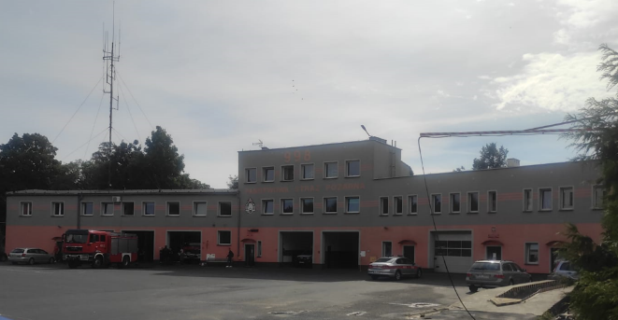

Komendant Powiatowy Państwowej Straży Pożarnej w Jaworze kieruje pracą Komendy. Komendantowi w pracy pomaga zastępca komendanta oraz pracownicy wielu Wydziałów i Sekcji.

Czym zajmuje się Komenda?
- dba o bezpieczeństwo pożarowe
w powiecie jaworskim,
- organizuje plan ratowniczy oraz organizuje krajowy system ratowniczo-gaśniczy w powiecie jaworskim,
- sprawuje nadzór nad przestrzeganiem przepisów przeciwpożarowych,
- organizuje szkolenia i doskonalenie pożarnicze,
- kształci kadrę dla potrzeb Państwowej Straży Pożarnej i innych jednostek ochrony przeciwpożarowej oraz powszechnego systemu ochrony ludności,
- prowadzi akcje edukacyjne oraz informacyjne z bezpieczeństwa pożarowego,
- wspiera różne inicjatywy społeczne
z ochrony przeciwpożarowej.
Wejście główne do budynku znajduje się od strony placu wewnętrznego. | 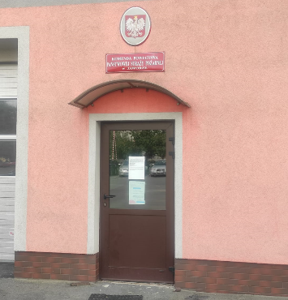
Przy wejściu na plac znajduje się domofon – dzwonimy wciskając przycisk | 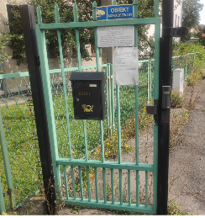
Komenda jest częściowo dostępna dla osób z niepełnosprawnościami.
Na chwilę obecną w budynku brak jest toalet dla osób z niepełnosprawnościami
W budynku brak jest windy, co może utrudniać poruszanie się dla osób  z niepełnosprawnościami. | 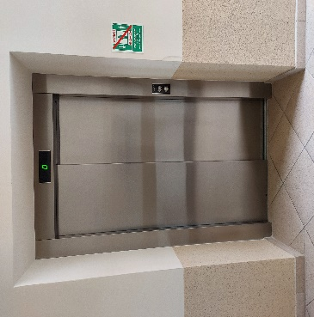
Sekretariat i biura poszczególnych wydziałów znajdują się na pierwszym i drugim piętrze co utrudnia dostanie się do nich osobom na wózkach inwalidzkich. | 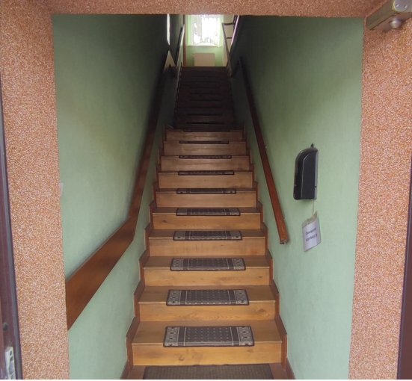

Żeby załatwić sprawy w Komendzie, osoby ze szczególnymi potrzebami mogą:
Napisać pismo i wysłać je na adres: Komenda Powiatowa Państwowej Straży Pożarnej w Jaworze, ulica Kościuszki 6,
59-400 Jawor.

Przynieść pismo do sekretariatu. Sekretariat to biuro, w którym można zostawić pisma i inne dokumenty. Kancelaria znajduje się na I piętrze po lewej stronie przy schodach.
Jak trafić do sekretariatu?

Wchodzisz wejściem głównym.
Kiedy wejdziesz po schodach i spojrzysz w lewo zobaczysz drzwi  do sekretariatu. | 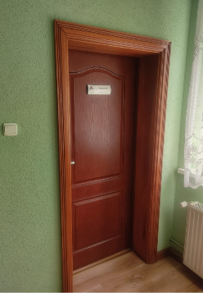
Napisać pismo i wysłać je za pomocą platformy e-PUAP: www.epuap.gov.pl. ePUAP to skrót nazwy Elektroniczna Platforma Usług Administracji Publicznej. Do tego sposobu trzeba mieć internet i swoje konto w ePUAP.

Adres ePUAP: /KPPSPJawor/SkrytkaESP

Napisać wiadomość i wysłać ją na adres
e-mailowy: kpjawor@kwpsp.wroc.pl lub sekretariat@straz.jawor.pl
Wysłać faks pod numer 76 871 12 29

Zadzwonić pod numer 76 870 26 43

Przyjść do Komendy i spotkać się
z pracownikiem w godzinach pracy Komendy. Komenda czynna jest od poniedziałku do piątku w godzinach
od 7.30 do 15.30.
Wszystkie informacje o Komendzie można znaleźć na stronach internetowych:  https://www.gov.pl/web/kppsp-jawor/ | 